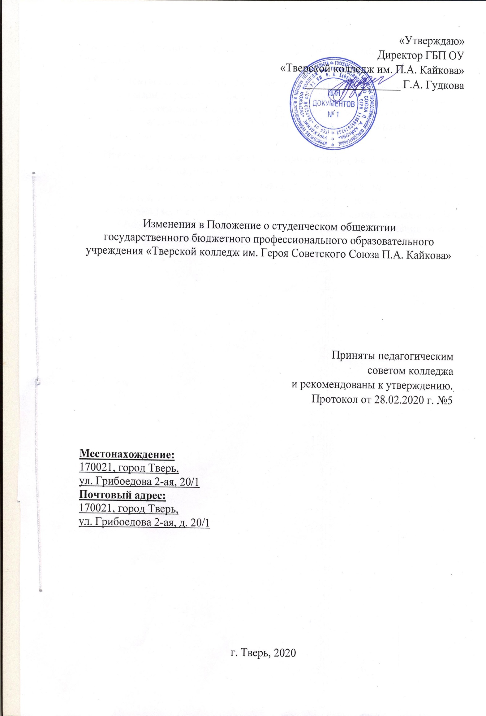
Пункт 9 Положения о студенческом общежитии изложить в следующей редакции:
« 9. Студенты заселяются в общежитие на период их обучения в соответствии с приказом директора. После этого срока студенты обязаны освободить места, занимаемые в общежитии. При наличии возможности заселение студентов на новый учебный год производится в те же комнаты, в которых они проживали ранее.
Плата за проживание в общежитии производится на основании сметы, утверждённой директором колледжа не позднее 10-го числа текущего месяца (смета прилагается). Плата за общежитие не взимается со студентов, относящихся к категории детей-сирот, и детей, оставшихся без попечения родителей, лиц из числа детей-сирот и детей, оставшихся без попечения родителей, лиц, потерявшими в период обучения обоих родителей или единственного родителя.».

